**DILLUNS -** Portar al cosa alguna cosa relacionada amb la música (maquillatge, enganxines al cos, roba...portar un instrument, etc).

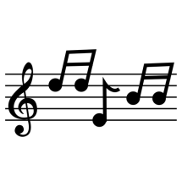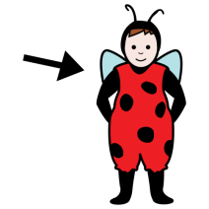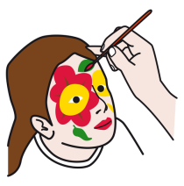

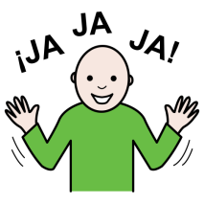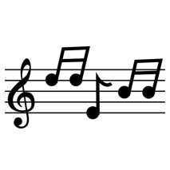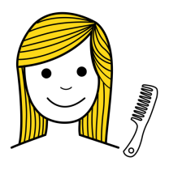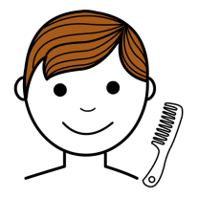**DIMARTS** – Pentinat divertit/musical.

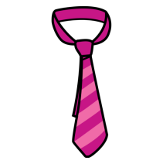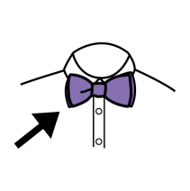**DIMECRES**- Portar una corbata/corbatí amb motius musicals.

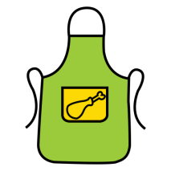**DIJOUS ( festa de la truita)–** Davantal musical.

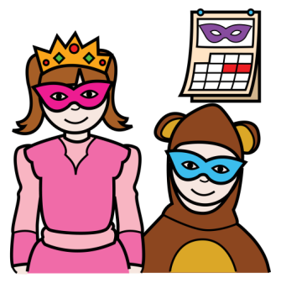**DIVENDRES ( festa Carnestoltes- Estils musicals)**

CARNESTOLTES es música i diversió, per això, aquest any anirem disfressats de diferents ESTILS MUSICALS( rock, pop,twist, etc).